**Vetor**

Bem-vindo ao estudo sobre Vetor! Essa aula te ajudará na compreensão de alguns conceitos que são importantes no contexto de programação. Vamos conhecer melhor esses conceitos?

Estrutura Homogênea Unidimensional é uma estrutura de dados muito simples, também conhecida como vetor ou array. Possui apenas uma dimensão e pode armazenar diversas variáveis do mesmo tipo. Cada item (ou elemento) do vetor pode ser acessado por um índice (RIBEIRO, 2019).

Imagine o seguinte problema: Você precisa criar um algoritmo que lê o nome de uma lista de alunos de uma turma. E se essa turma tem 50 alunos? No problema apresentado, é possível utilizar um vetor de 50 posições para armazenar os nomes dos 50 alunos.

Uma maneira simples de entender, é imaginar uma gaveta de gavetas ou uma gaveta com diversas repartições. Vetor nada mais é do que uma variável que armazena várias variáveis do mesmo tipo, como mostra a Figura 1 (MANZANO; OLIVEIRA, 2012).

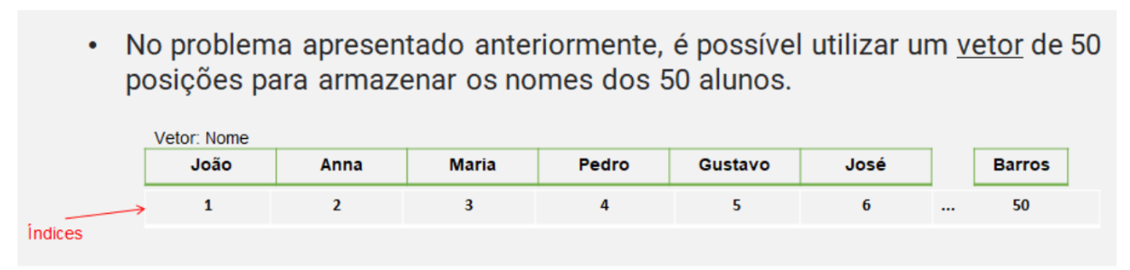

**Figura 1** - Vetor Nome (Autoria Própria).

Para utilizar o vetor é necessário ter uma estrutura de repetição. Neste exemplo, usamos Estrutura PARA.

**PARA**<variável> **DE** <valor-inicial> **ATE** <valor-limite> **[**passo <incremento>**] FACA**   <sequência-de-comandos para acessar um vetor>  
**FIMPARA**

É necessário declarar o vetor em uma seção de variáveis. Variável é o nome dado ao seu vetor seguido de dois pontos. A palavra vetor é reservada e  indica que esta variável é um vetor com valor inicial e valor final de um tipo (separados por dois pontos), que pode ser inteiro, real, caractere.

**Declaração do Vetor dentro da área de declaração de variáveis:**

VARIÁVEL: vetor [VALOR INICIAL…VALOR FINAL] de TIPO

**Exemplo da declaração:**

nomes: vetor [1…5] de caracter

**Exemplo do Vetor:**armazena 5 nomes de alunos digitados pelo usuário em um vetor

PARA contador i 1 DE 1 ATE 5 FACA

   ESCREVA("Digite o nome do aluno(a) número ", contadorLoop1, " de 5: ")

   LEIA(nomes[contador])

FIMPARA

**Exemplo do algoritmo completo (Figura 2):**

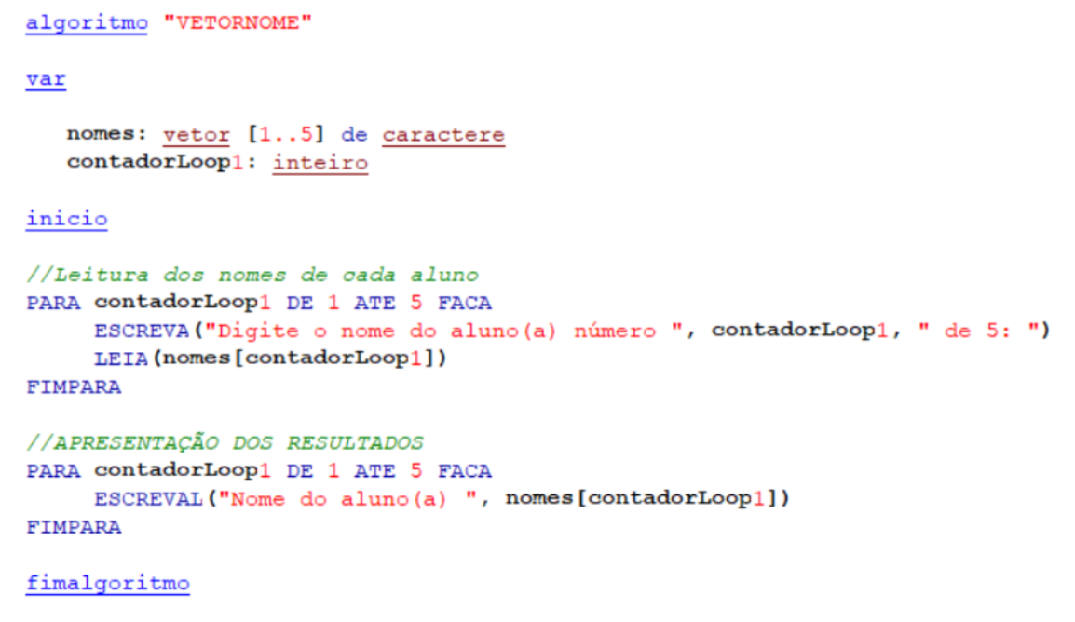

**Figura 2**- Exemplo em Pseudocódigo (Autoria Própria).

**Exemplo Prático**

Para executar o pseudocódigo utilize o Visualg. No ambiente disponibilizado pela Faculdade Descomplica, basta acessar o ícone do Visualg (Figura 3).



​**Figura 3** - Ambiente de Programação da Faculdade Descomplica (Autoria Própria).

Escreva o algoritmo em pseudocódigo, mostrado na Figura 4, na Área de Algoritmos da ferramenta.

​

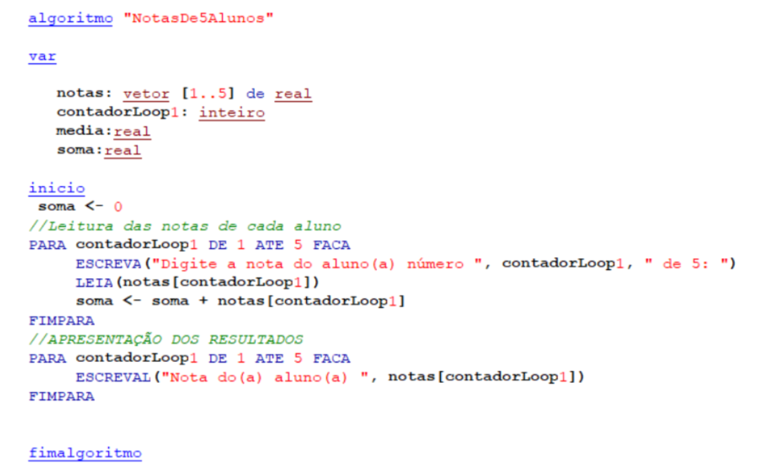

**Figura 4** - Algoritmo Notas de 5 Alunos (Autoria Própria).

Para executar seu algoritmo, é só clicar no ícone “Executar” mostrado na Figura 5, ou F9 do seu teclado.

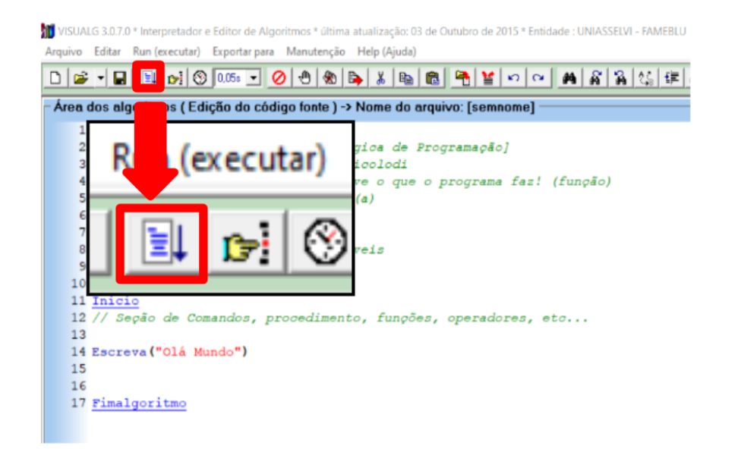

​**Figura 5**- Executar Algoritmo (Autoria Própria).

Na Figura 6 vemos a tela de resultado.

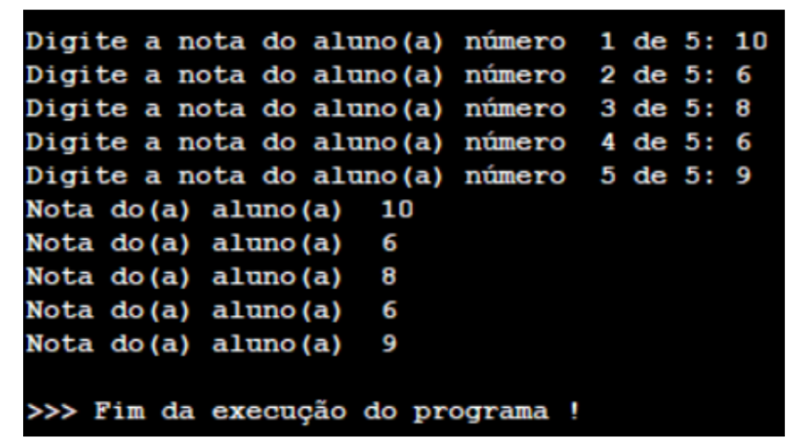

​**Figura 6** - Resultado do Algoritmo (Autoria Própria).

**Conteúdo Bônus**

Assista ao filme “Jobs (2013)” o Ashton Kutcher interpreta Steve Jobs nesse filme de Joshua Michael Stern, que começa ainda 1976, quando Jobs abandonou a faculdade e deu início a uma revolução junto com seu amigo Steve Wozniak, um gênio da tecnologia. Juntos eles inventaram o primeiro computador pessoal, chamado Apple 1. A narrativa apresenta a personalidade controversa de Jobs e como, apesar de ter mudado o mundo para sempre com a Apple, o fato de ele ter passado por cima dos outros no processo prejudicou sua vida pessoal. Está disponível no catálogo da Amazon Prime Video.

**Referência Bibliográfica**

GUEDES, S. (Org.). Lógica de programação algorítmica. Pearson: 2014.

MANZANO, J. A. N. G.; OLIVEIRA, J. F. Estudo Dirigido de Algoritmos. 15. ed. São Paulo: Érica, 2012.

PUGA, S.; RISSETTI, G. Lógica de programação e estruturas de dados, com aplicações em Java. Pearson: 2016.

RIBEIRO, J. A. Introdução à programação e aos algoritmos. 1. ed. Rio de Janeiro: LTC, 2019.

​

​**Atividade Prática**​

**Título da Prática:** Média das Notas da Turma

**Objetivos:** Praticar lógica de programação e desenvolvimento de algoritmos.​​

**Materiais, Métodos e Ferramentas:**Para realizar este exercício, vamos utilizar **Visualg** para testar o algoritmo proposto no desenvolvimento da prática em questão.

**Atividade Prática**

Com os conhecimentos adquiridos até agora, desenvolva um algoritmo em pseudocódigo que solicite ao usuário 10 nomes e 10 notas e calcule a média das notas da turma. Apresente na tela, o índice do vetor, os nomes, as notas e o resultado da média.

Essa prática é para autoavaliação do aprendizado. Não precisa enviar.

**Gabarito Atividade Prática**

